# 基于IoTDB存储的物联网智能药箱设计文档

# 引言

## 项目背景：

据报道，截至2023年，中国慢性病患者人数已经接近2亿，其中近30%患者同时患有多种慢性病。数字化慢病管理市场持续增长，大健康产业规模逼近4000亿元！国家号召有关企业、高校和科研院所汇聚各方力量，减轻慢性病防控压力，提高慢性病患者的生活质量。

随着生活节奏的加快，人们对健康管理的需求日益增强。尤其是中老年人和

慢性病患者，往往需要定时定量地服用药物，很多患者每天需要服用的药物种类

繁多，且用剂用量繁杂，患者难以记全。同时在家庭场景中，对家庭各成员的用药管理混乱，药品信息模糊，无法统一的智能化进行管理。然而，传统的药箱功能单一，无法提供智能化的提醒服务与识别服务，容易导致患者漏服或错服药物。因此，开发一款具备智能提醒和记录功能的药箱和与之对应的 APP，具有重要的现实意义和市场前景。

## 项目概述：

智慧药箱是一款集成了智能提醒、智能记录功能的家庭用药管理设备，旨在帮助慢性病患者和监护人以及家庭场景中有效管理用药情况，提高生活质量。该产品由智慧药箱APP、智慧药箱PC平台和基于ESP32开发的智慧药箱硬件组成，通过人脸识别、语音识别、药品识别等技术，实现用药计划制定、用药记录查看、用药提醒等功能。

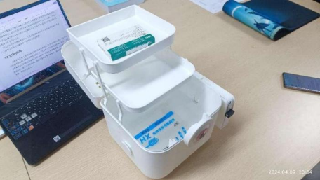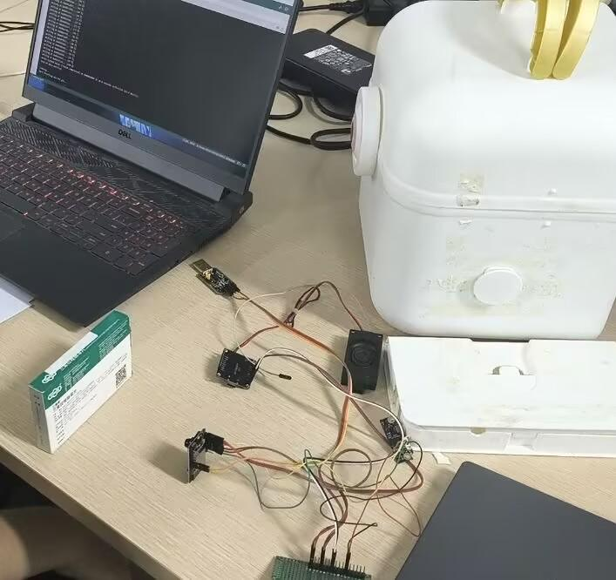

药箱硬件图

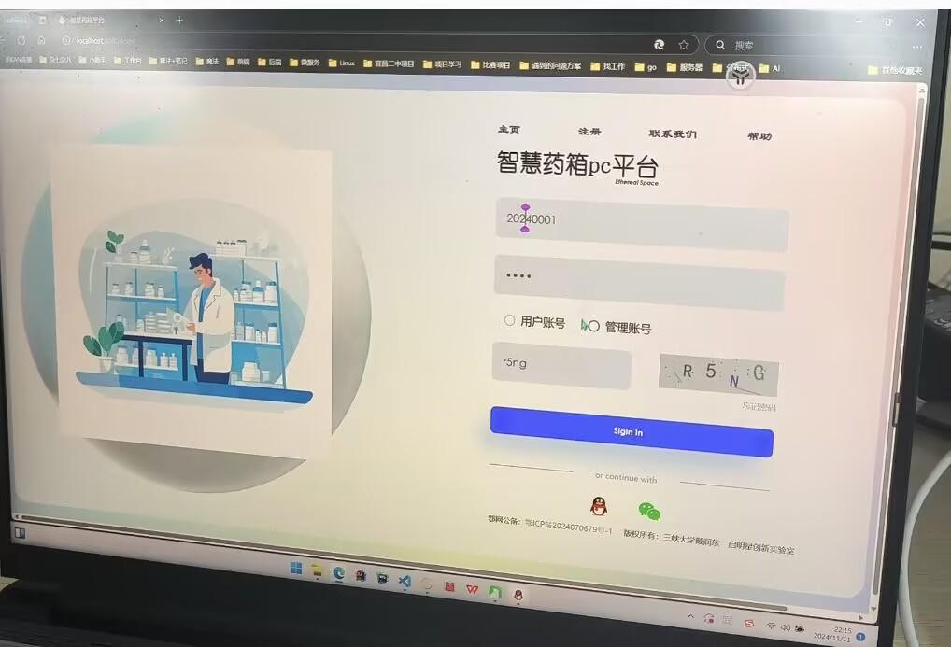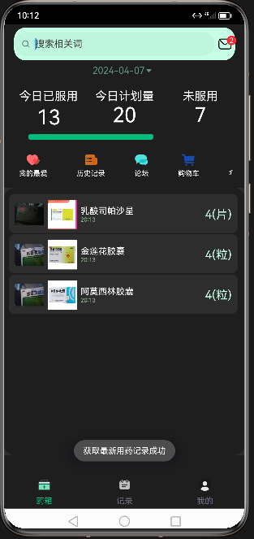

药箱软件图

# 需求分析

## 功能需求

1. ****药品管理****：系统需要支持药品的入库、出库、库存管理，并能自动识别药品的名称、用途以及有效期限。
2. ****用药提醒****：根据用户的用药计划，系统能够自动提醒用户到药箱中取药，并在用药时间到达时进行提醒。
3. ****用药量控制****：系统能够根据用户的用药计划，自动控制药箱中每次取药的数量，防止用户过量或者漏服药物。
4. ****用药记录****：系统能够记录用户的用药记录，并提供查询功能，方便用户随时查看自己的用药情况。
5. ****紧急呼叫功能****：设计紧急联系机制，再用户多次未按时完成用药任务联系紧急联系人，并给予提醒。
6. ****电子处方管理****：在添加“用药计划”时，可以添加“处方”信息，直接拍照或上传图片，方便参考处方来用药。
7. ****用药历史查询****：查看所有用药人的历史用药及用药状态，了解用药历史，对应长期用药及治疗方案有很高的参考价值。
8. ****共享用药信息****：通过家庭药箱管理平台实现邀请家庭成员注册，可同时查看家人的用药记录，分配用药计划等等。

## 非功能需求

1. ****安全性****：系统需要确保用药品识别的准确性，减少患者因系统异常而导致的健康风险。
2. ****易用性****：系统需要方便用户管理药品，省去了手动记录药品和用药情况的麻烦。
3. ****扩展性****：系统具有良好的扩展性和可维护性，方便后续功能的添加和升级。
4. ****稳定性****：系统在网络波动、电磁干扰等复杂环境下仍能够保持正常工作状态，具有较强的抗干扰能力和稳定性。
5. ****实时性****：系统能够实时监测患者服药情况，并将数据反馈到AI算法中进行分析。
6. ****低功耗****：针对低功耗、广覆盖类的场景，系统需要优化能耗，适用于长时间运行。

## 用户需求

1. ****老年人和慢性病患者****：需要一个能够帮助他们遵守医嘱，按时按量服药的系统。
2. ****家庭用药管理****：需要一个能够管理家庭药品，防止过期和误服以及智能提醒智能识别的系统。
3. ****紧急情况响应****：需要一个在紧急情况下能够快速通知家人或医护人员的系统。
4. ****健康管理****：需要一个能够根据用药历史和健康状况推荐适合药品的系统，帮助用户更好地管理自己的健康。

# 系统架构

## 总体架构图

## 

## 组件功能

### APP:

用药计划制定：用户能够在 APP 上制定自己的用药计划，根据个人需求设置服药时间、剂量等参数。

用药记录查看：通过和硬件的配合，每次服药时自动识别药品，将服用记录同步到 APP 上，方便用户查看自己的用药历史。

邮件功能：独立的邮件功能可以向用户发送各类系统相关消息。以及在用户未完成任务时给予提醒，并自动生成计划完成总结等。

用药记录查看：通过和硬件的配合，每次服药时自动识别药品，将服用记录同步到 APP 上，方便用户查看自己的用药历史。

闹钟设置：用户可在 APP 内定独立的用药闹钟，按时提醒自己服药，保证用药的规律性。

视频评论功能：提供一个社交互动的小功能，用户可以观看相关视频并发表评论，但具体视频内容可能与医药知识或产品使用相关。

4.用户邮件生成：根据用户制定的用药计划完成程度，自动汇报，并生成对应的总结邮件发送给用户，以及其关联的联系人的邮箱

5.AI助手：信息总结，反馈给用户

### PC平台：

1.人员管理：家庭人员可以登录账号，查看使用药箱人员的用药计划，用药情况，用药通知等

2.数据面板：系统管理员，可以通过独立的面板系统收录药品，各类系统邮件分发，以及药箱管理等

### 药箱实体：

1.药品识别:通过硬件传输图片，调用阿里云API，实现药品识别

2.人脸识别：可以录入人脸，在用药时自动检测人脸并别，并记录在当前用药人用药记录下

3.语音控制：实现语音控制硬件药箱，通过说话来记录药品使用

基础硬件药箱：由 esp32 开发板开发，作为整个药箱的核心硬件载体，容纳药品并支持其他功能模块的集成。

人脸识别模块：用于用户的注册和身份识别。用户可以通过扫脸在药箱下注册使用，服药时先进行人脸扫描，以此确定用药记录的归属。

语音识别模块和语音小助手：支持语音指令操作，方便用户与药箱进行交互，比如查询用药计划、获取提醒等，同时语音小助手可以通过语音向用户传达相关信息。

# 设计过程

在本小节，我们将从技术选型、数据库设计、界面设计和项目部署架构四个

周期介绍我们设计和实现APP的过程。

## 技术选型

本作品是一个融合了多端、软件和硬件的物联网系统。用户使用的APP需要

安装在用户的手机上，同时APP要能够和我们设计的药箱进行通信，药箱和APP

之间可能存在一对多的关系，并且两者数据传输频繁。

用户还要能够通过APP 设置药箱提醒吃药的时间，且能存储每一天吃药的记录，当设备使用量提升，这些用药产生的记录不仅量大，而且记录生成跟时间和对应的药箱传感器密切相关，并且后期还会需要这些对应时间的用药记录来进行数据分析，模型训练等需求，因此对于这些用药记录的存储就显得格外重要。

综合上面的分析：

团队一致认为在客户端方面，使用基于鸿蒙系统的App,PC管理平台和基于SpringBoot的后台程序结合，能够多元的为用户提供服务。

在数据存储方面，我们采用**MySQL数据库和IoTDB数据库**结合的存储方案，MySQL用来存储常规的系统数据（用户，账号等基本数据），IoTDB用来存储与时间和设备传感器相关的用药记录，并与后台程序一起部署在云服务器上。

## 数据库设计

作为作品中后台、APP 和药箱三端都需要使用的数据库，需要能够处理三者 都存在的多对多关系的情况，因此，除了一些基本的数据之外，数据库还设计了 大量的中间表接口，以便系统在面对 APP 和药箱信息修改的时候依旧能够保持稳 定。 此外，为了开发的方便和减轻服务器带宽，我们使用了阿里云对象存储来存 储药箱获取到的用户取药图片，后台程序为药箱提供图片上传的接口，药箱将图 片上传之后，后台程序随即将其上传到对象存储中，数据库中只需要存储对象存 储返回的链接即可快速的访问到图片资源，不受服务器带宽的限制。此过程不仅 流畅安全，并且大大节省了团队开发文件服务的时间。

### IoT数据库设计

在我们的系统中，分为药箱（设备）和两个传感器，存放药品的id和服用数量。

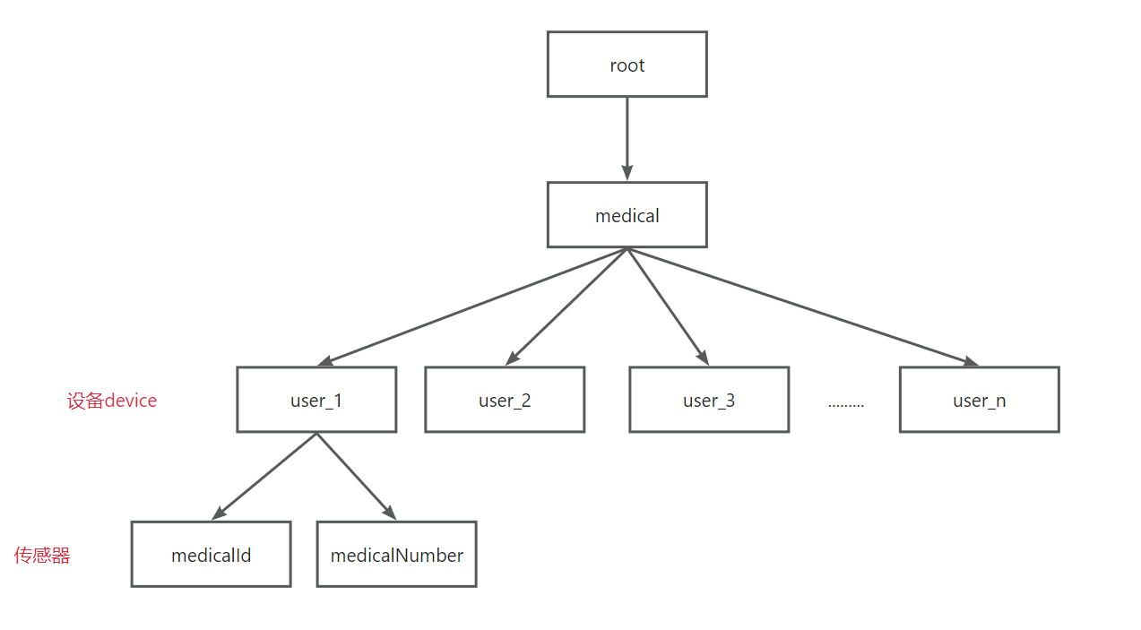

IoT数据库数据结构

数据结构示例：

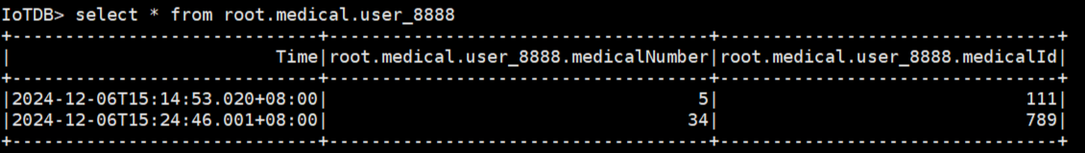

字段类型：

medicalNumber medicalId

Alias: null Alias: null

Database: root.medical Database: root.medical

DataType: INT32 DataType: INT32

Encoding: PLAIN Encoding: PLAIN

Compression: UNCOMPRESSED Compression: UNCOMPRESSED

Tags: null Tags: null

Attributes: null Attributes: null

创建session：

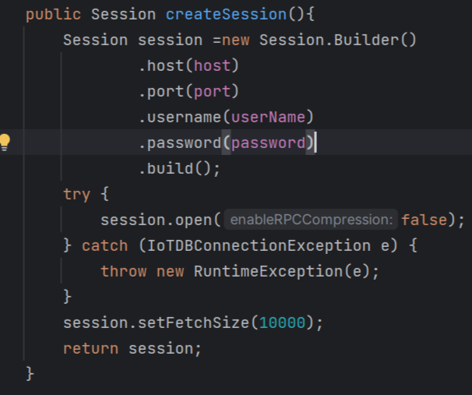

参数介绍：  
session: 原生接口 （Session） 是目前IoTDB使用最广泛的系列接口，包含多种写入接口，适配不同的数据采集场景，性能高效且支持多语言。

需要写入服务端的host：IP地址，port：端口号，userName：数据库用户名，passowrd：数据库密码。

创建时间序列示例：

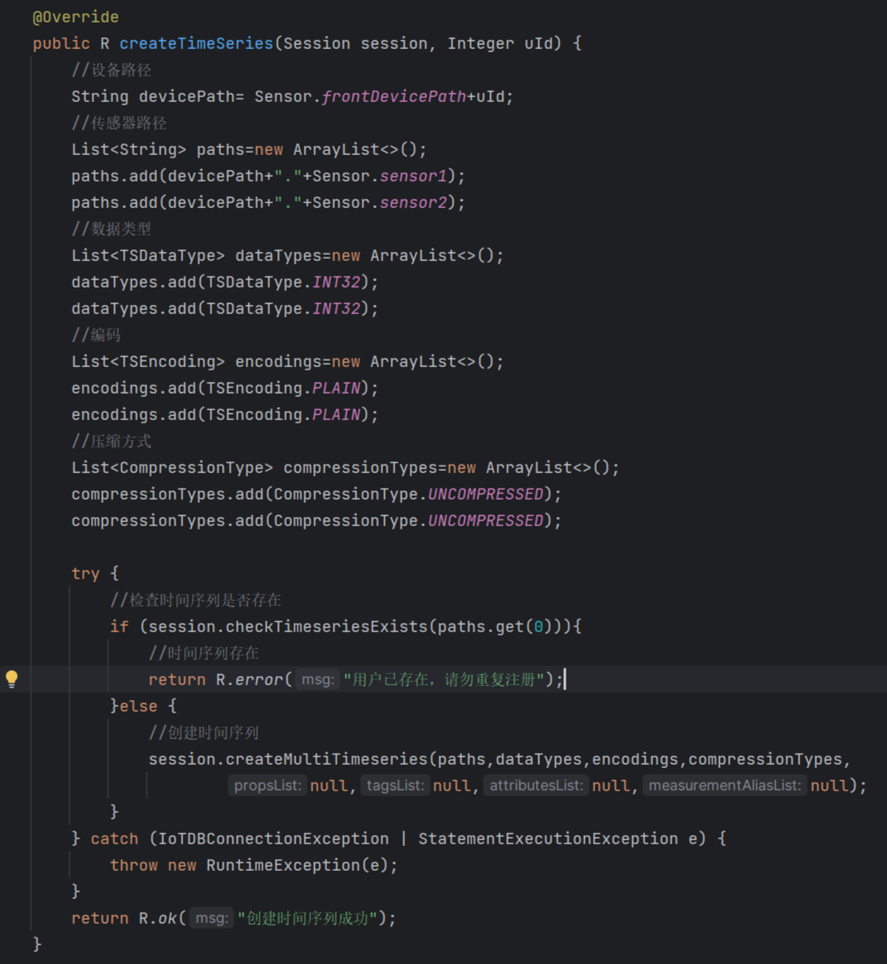

参数介绍：

uId: 用户id  
devicePath: 设备路径

dataTypes: 参数的类型

encodings: 编码方式

compressionTypes： 压缩方式

删除时间序列示例：

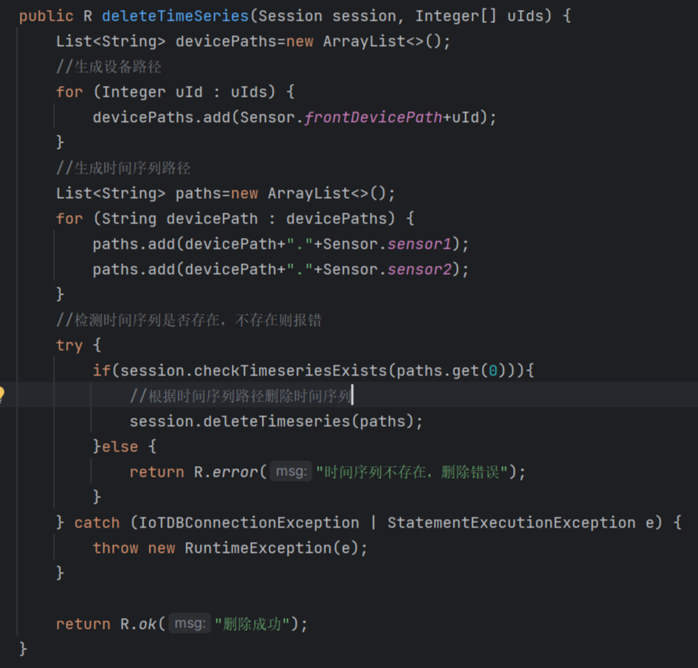

参数分析：

uIds：存放用户id的List集合

devicePath：存放设备路径的List集合

paths：存放时间序列路径的List集合

插入数据示例：

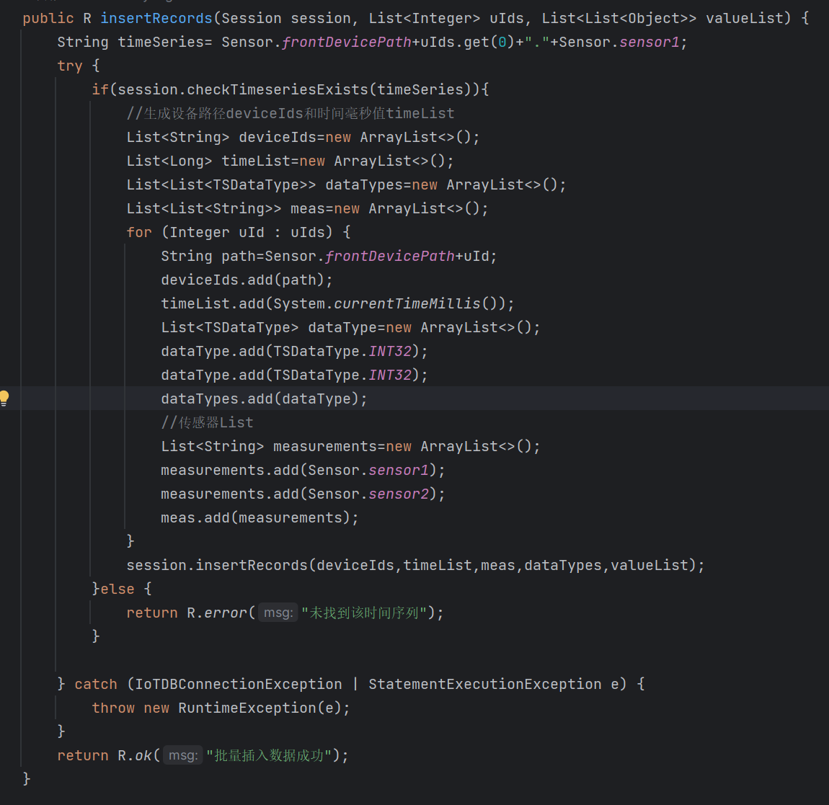

参数分析:

uIds：存放用户id的List集合

valueList：存放待插入数据的集合

timeList：存放时间数据的集合

meas：存放被插入时间序列的集合

查询数据示例：

参数分析：

userId：用户id

date：前端返回的时间字符串格式为"yyyy-MM-dd"

startTime：查询的起始时间毫秒值

endTime：查询的结束时间毫秒值

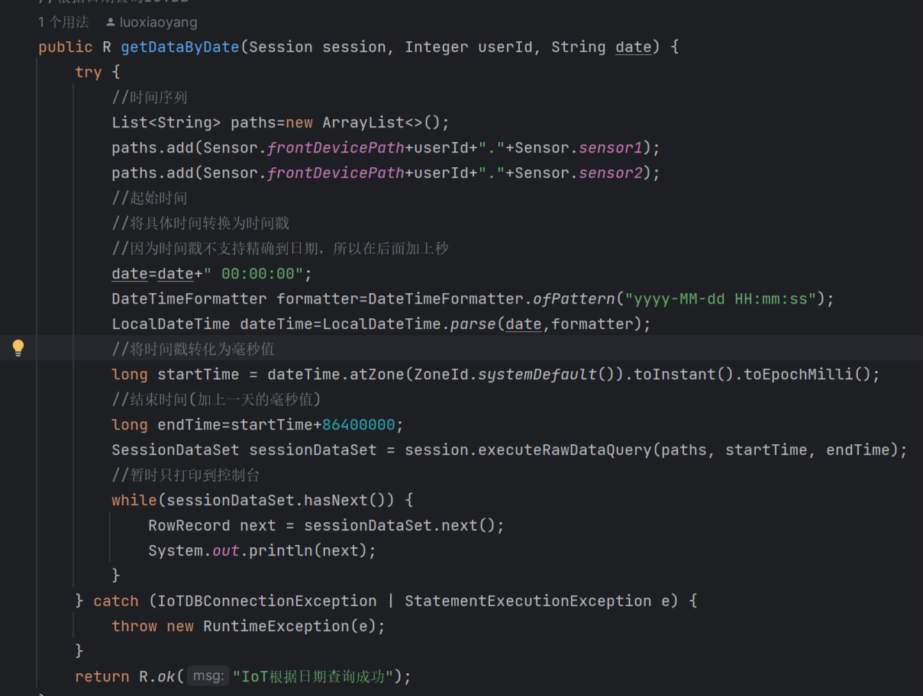

此外，我们还给出了IoT数据库的远程访问地址，方便评委老师们访问：

数据库远程访问地址

地址 124.220.41.34:6667

用户名 root

密码 root

### MySql数据库设计

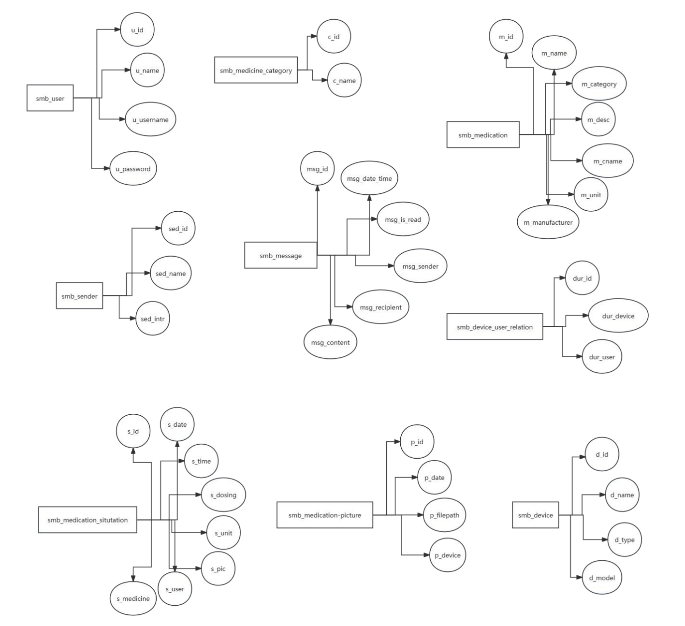

数据库ER图

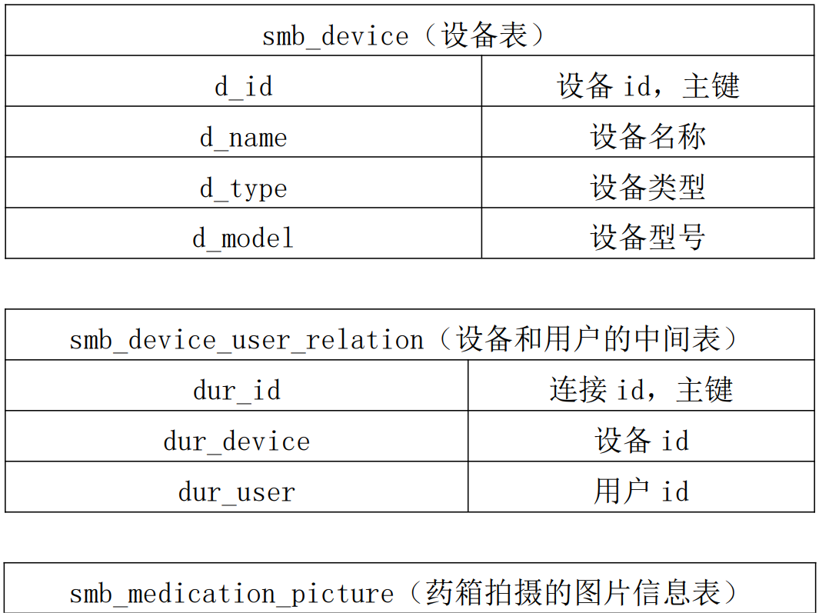

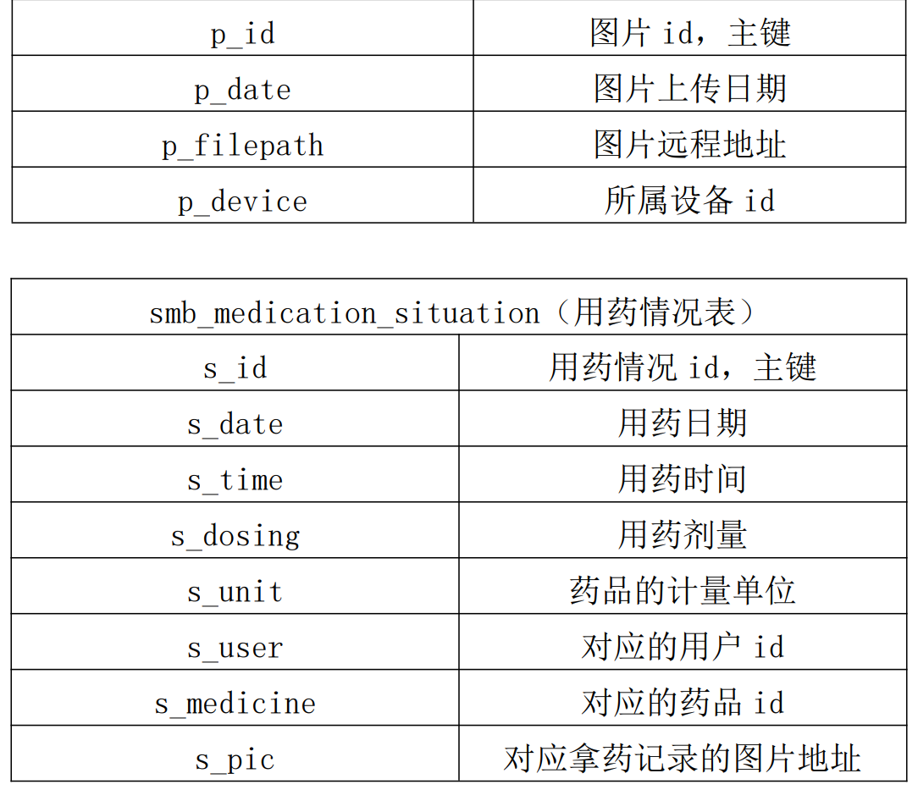

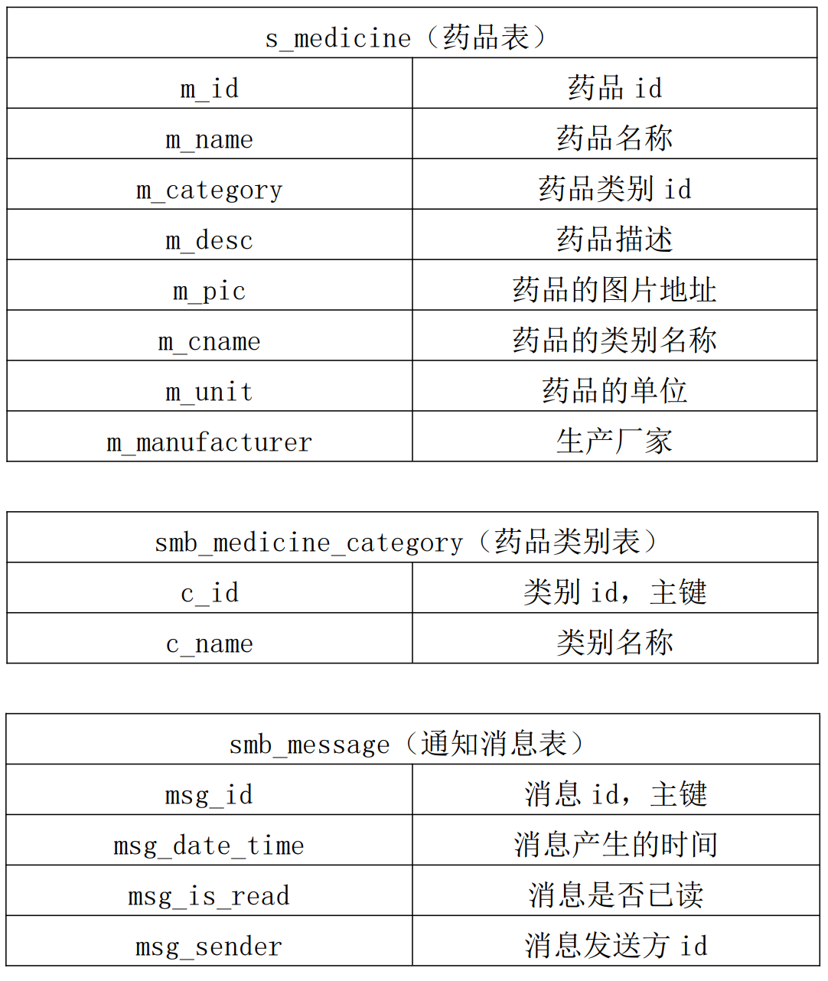

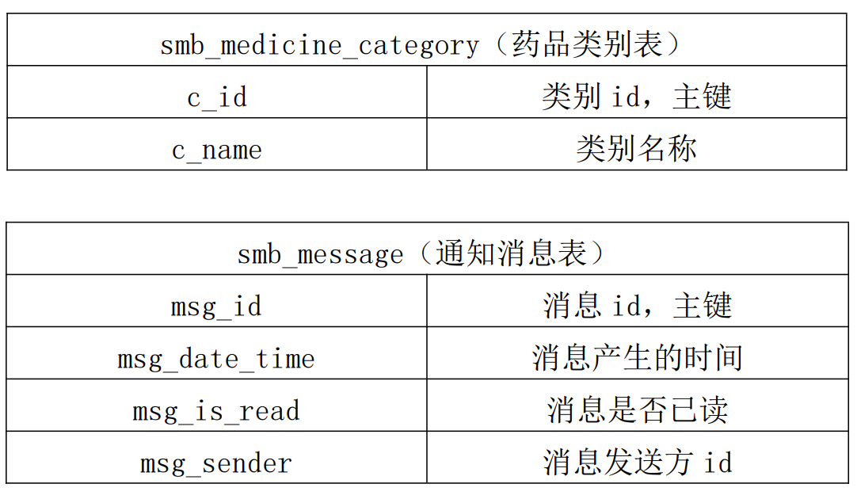

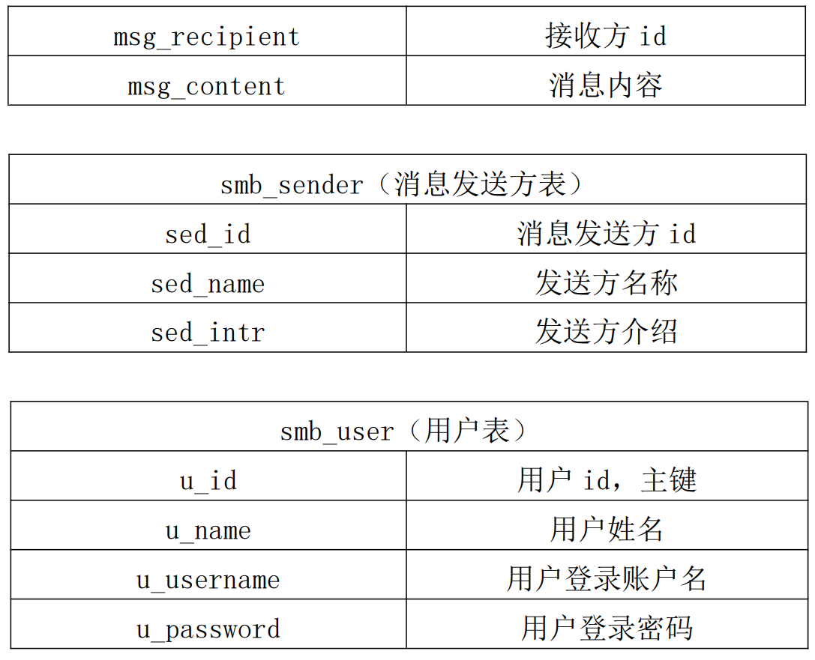

此外，我们还给出了Mysql数据库的远程访问地址，方便评委老师们访问：

数据库远程访问地址

地址 150.158.34.156:3306

用户名 smartedicinebox

密码 123456

## 界面设计

界面设计是直接和用户交互的最前沿，很大程度决定了用户体验的好坏和用

户对系统的评价。因此团队成员在开发APP程序时大量调研了目前市面上出现的

一些教程案例和设计实例，综合简洁性与实用性，经过多方请教和讨论研究，不断克服困难，最终设计出以下样式的前端程序，在实际测试运行时，收获指导老师和其他同学的一致好评。

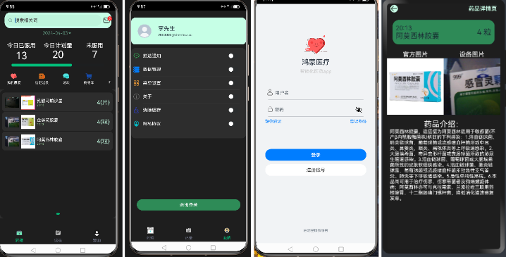

app的部分页面

#### 项目部署架构

团队认为最理想的情况应该是：

1.药箱成功上架，可以供用户在淘宝等平台上购买，同时APP也在各大应用商

店可供下载；

2.准备一台或多台性能强大的云服务器，用于集群部署后台程序，能并发执行

一定规模用户和药箱的数据处理请求；

3.药箱可以实现成规模的量产和维护，以最大程度满足用户需求

但是由于时间紧张和团队资金有限，目前，我们只手工实现了一个药箱，并

准备了一台配置为2核4G的云服务器，简易实现了上面的部署框架，在单个药

箱的实际运行上，效果仍然喜人，此处评委老师们可以观看我们的实机演示视频。

# 药箱的设计

## 实现功能

**药品识别**：通过拍摄的药品图片，传递至服务端进行药品识别并将识别的结果返回给药箱实体

**人脸录入识别**：通过人脸扫描录入用户，在用户使用药品时，识别用户人脸，记录用户用药信息并传入服务端

**语音助手控制**：本地集成语音模型，用户无需动手，用语音即可操控药箱进行音量调节，药品录入，用户注册等功能。

## 系统模块

整个药箱通过模块化设计，实现各类功能，这样不仅有利于系统的规范设计，同时还极大地提高了功能的拓展性，为进一步设计添加功能奠定了基础

药品识别模块

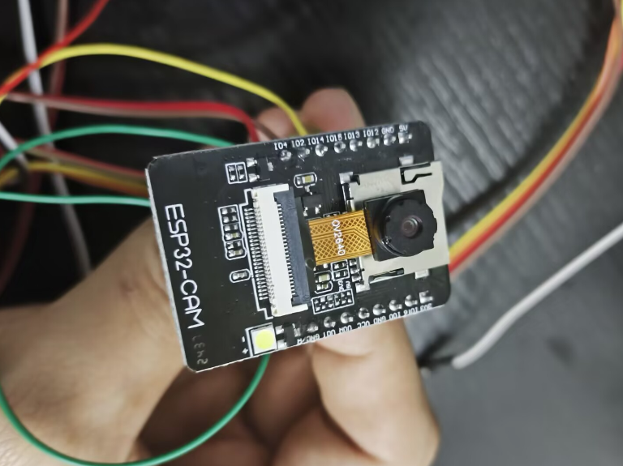

语音助手模块

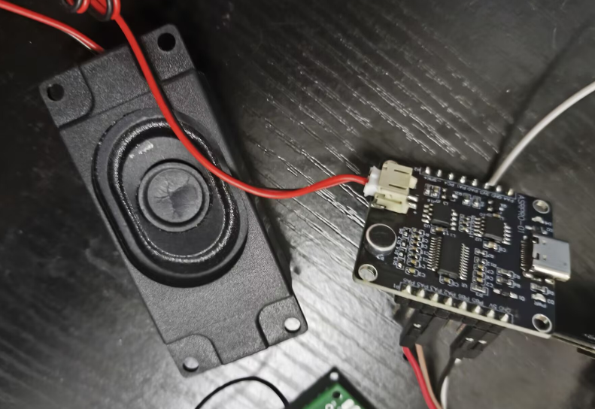

人脸识别模块

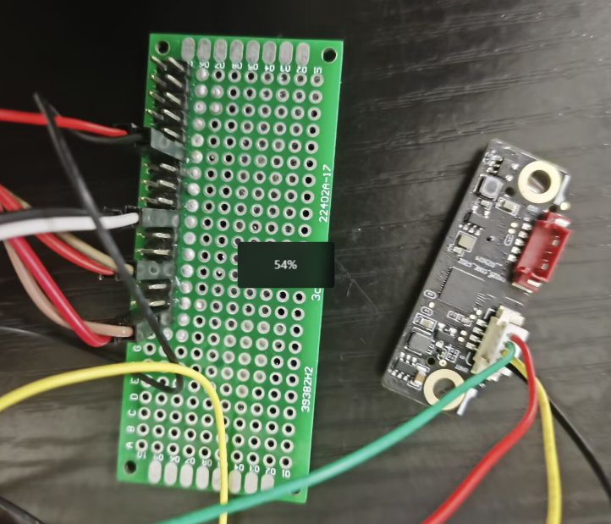

## HTTP客户端接口

1. begin 函数，通过参数 URL 和后端程序建立连接

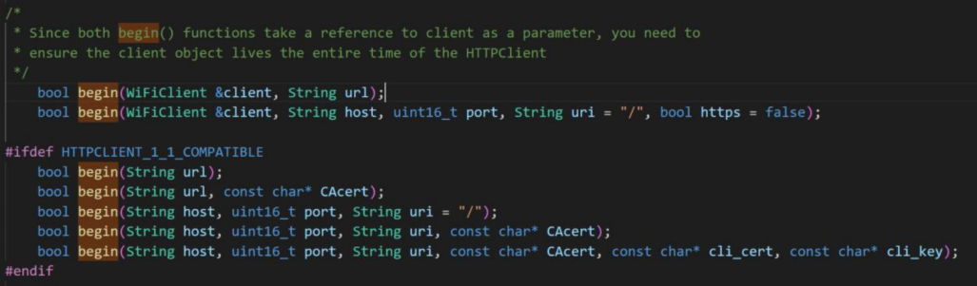

参数介绍：

Client：客户端

url：服务器地址

host：请求报头指定的服务器的域名（虚拟主机）

port：端口

2.POST函数，向后端程序发送请求

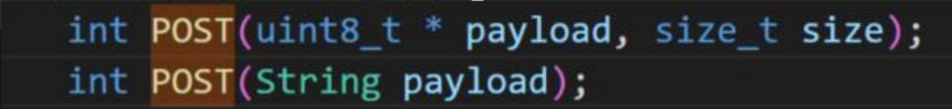

参数介绍：

Payload：报文

size：报文大小

实现思路与方法：在ESP32连接WiFi之后，通过调用begin函数来建立与服务器的连接。这个函数将启动一个会话，并确保设备与服务器之间的通信是安全和可靠的。

一旦ESP32设备成功连接到服务器，就可以开始发送和接收数据。无论是需

要监视传感器数据还是控制另一个设备，ESP32都可以作为一个强大的工具来实现这些功能。因此，建立良好的连接至关重要，而使用begin函数是一

种简单而有效的方法来实现这一点。

2.在ESP32获取JPEG格式的图片数据后，需将其转换为符合JSON格式的十六

进制字符串，并填入报文中。由于JPEG格式是一种二进制格式，无法直接

放入JSON格式的消息体中。因此，需要将其转换为十六进制字符串，以便

它可以以文本形式包含在JSON对象中。这样做不仅使服务器能够轻松解析

图像和条形码数据，还提高了通信过程中的容错率和可靠性。此外，还可以

通过使用Base64编码来将二进制文件转换为文本字符串。这种方法不仅可

以减少传输数据量，还可以避免由于二进制数据传输时可能出现的错误。因

此，这是一种高效和可靠的方法，可以在实际应用中使用。

3.完成报文的制作后，使用POST函数将其发送到服务器，并等待服务器返回

状态码反馈状态。状态码显示是否成功地将数据发送到服务器并且服务器是

否成功地处理了请求。如果状态码是200，表示服务器已成功接收和处理您

的请求。如果状态码是400，则表示请求中存在错误或缺少必需的参数。如

果状态码是500，则表示服务器内部发生了错误。因此，对于不同的状态码，

需要采取不同的措施以解决问题。通过检查状态码并根据其结果采取相应的

行动，确保数据已成功地发送到服务器并得到处理，从而提高通信效率和数、

据可靠性。

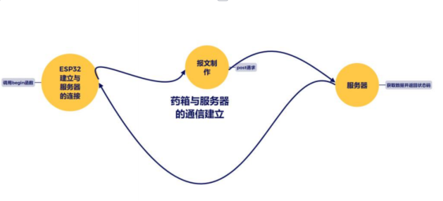

药箱与服务器通信示意图

# 系统操作步骤与说明

## APP操作步骤与说明

### 登录和首页功能介绍

点击登陆界面，初次登陆时需要输入账号和密码（**测试账号：2022，密码：**

**123**）,登录完成之后，会自动在本机记录信息下次无需再次登录。若想清除留存本机信息，在内部退出登录即可。

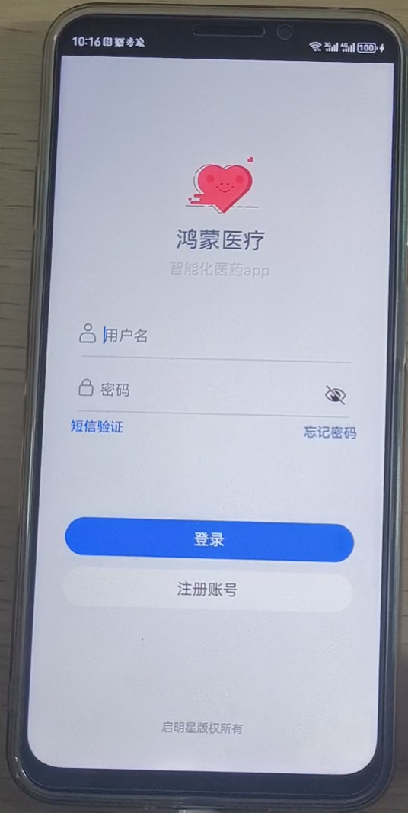

登录完成之后进入首页，目前首页可以可选三个页面：药箱功能、服药记录

功能和账号相关功能。首页功能介绍：

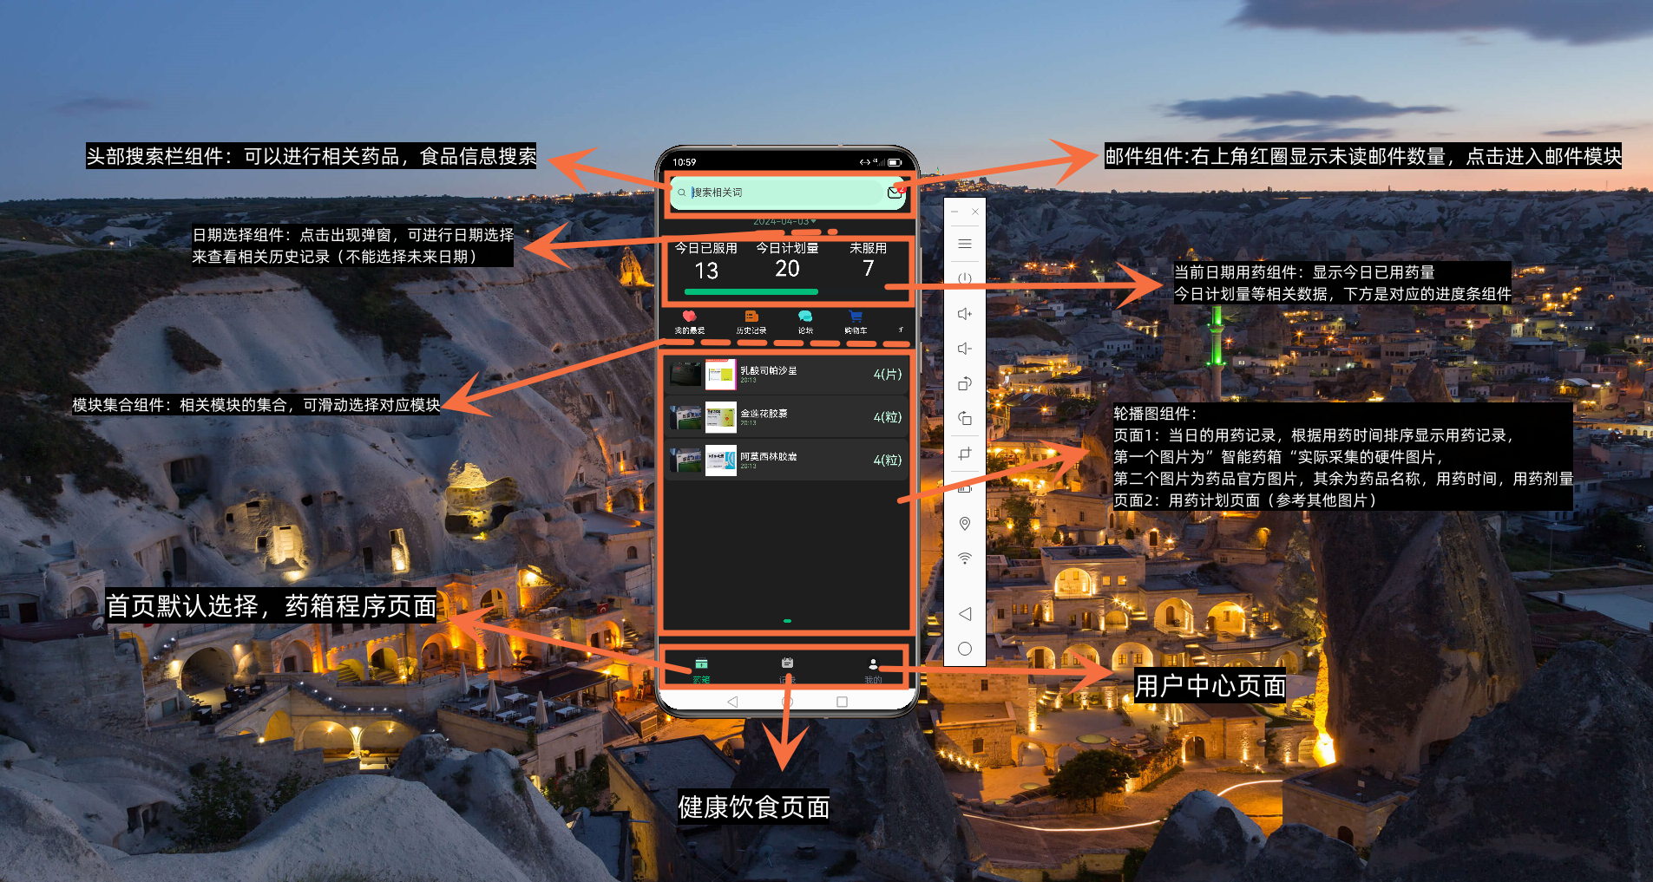

### 用药管理

在下方列表左滑即可切换到计划列表页面

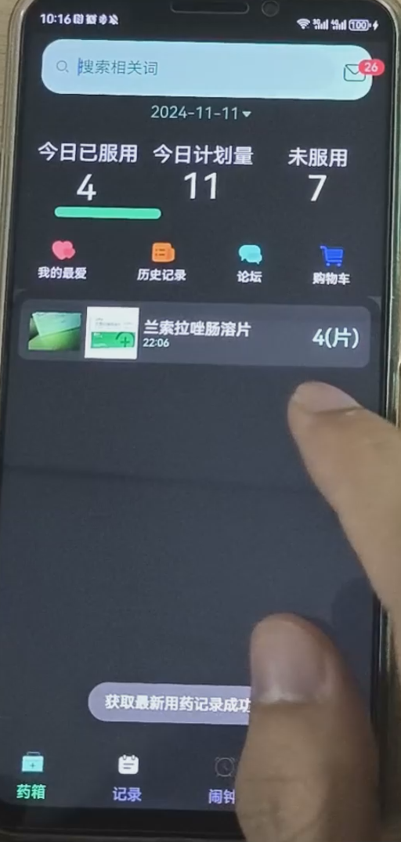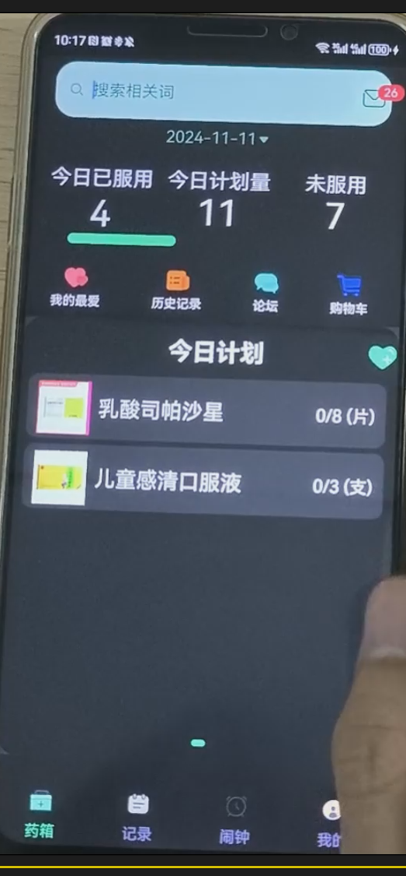

右滑对应的药品项即可删除该药品的使用计划

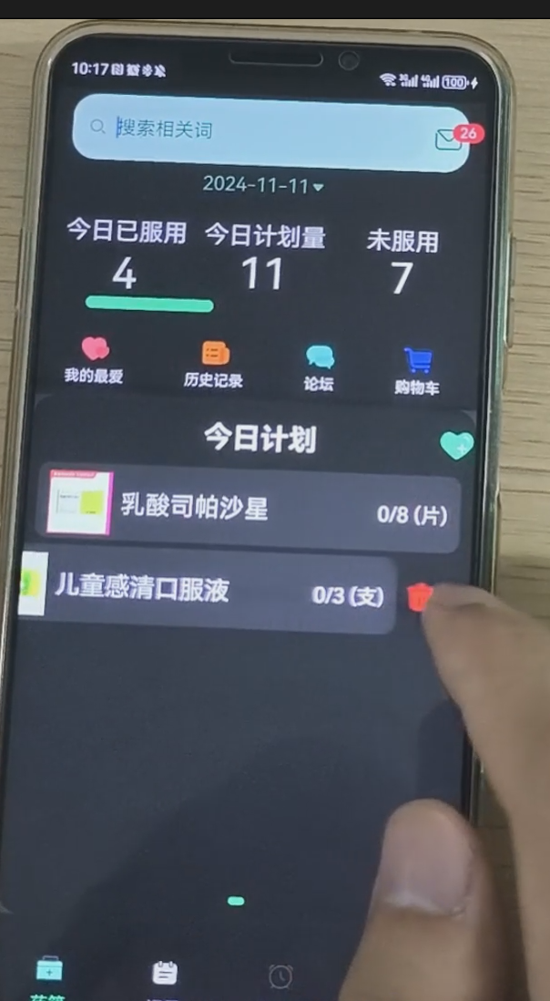

点击今日计划右上角绿色爱心加号，即可进入药品列表页面，在页面根据不同种类药品进行分类，可以选择对应药品并添加到用户计划中去。

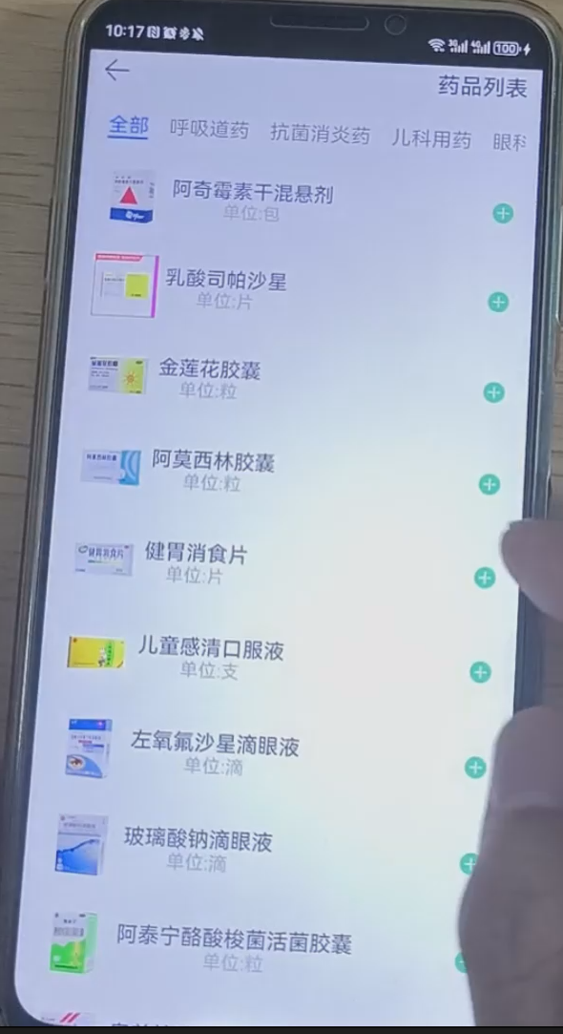

选择对应药品，点击绿色加号，进入详细添加页面，选着剂量即可成功添加至计划

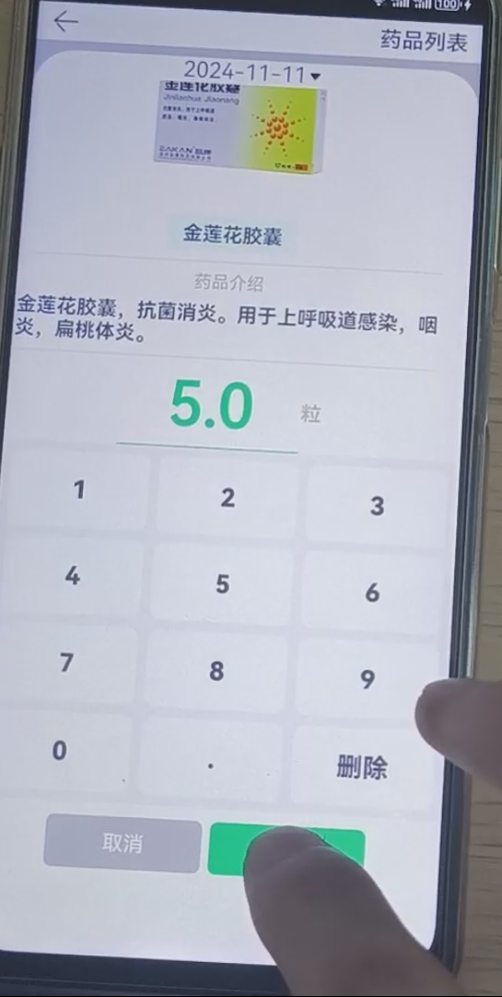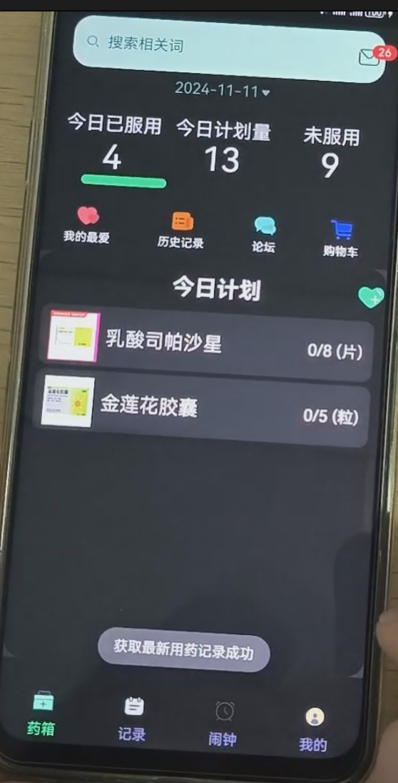

选择正上方日期组件，切换其他日期可以查看用药的历史记录

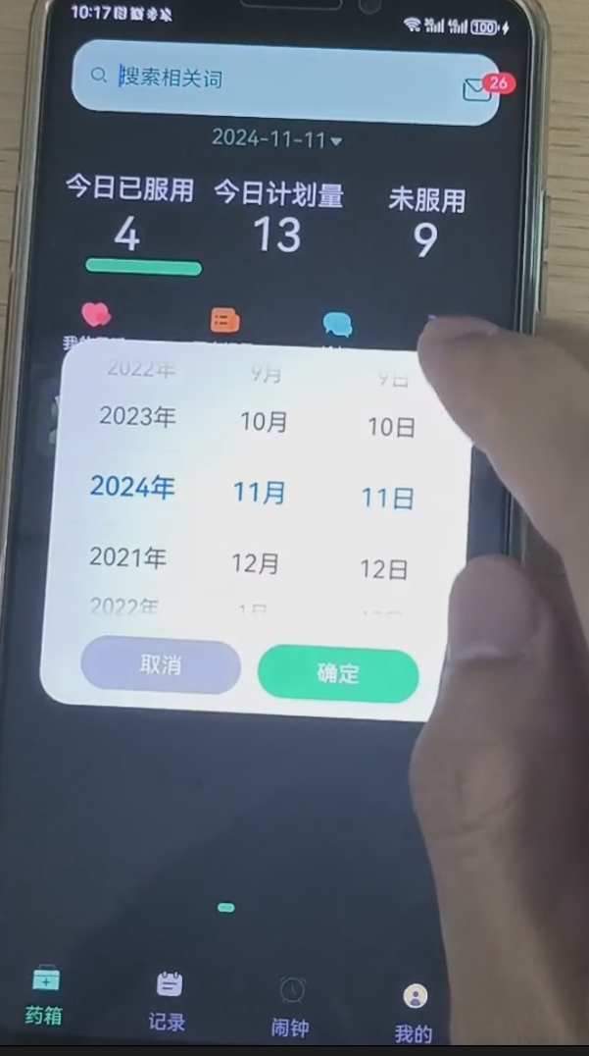

### 消息管理

APP会在每天设定好的时间内向用户发送服药的消息，下面是消息预览的界面：

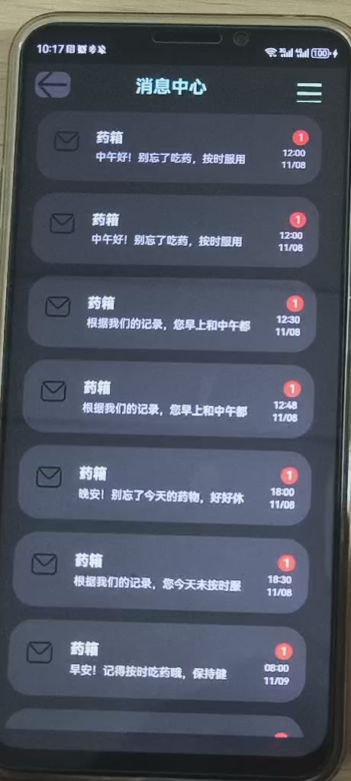

点击具体的消息，可以查看消息正文，点击后，此条消息会自动转为已读状态：

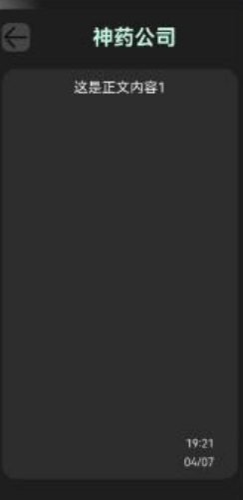

用户长按消息，会出发下方的菜单栏，可以对此条消息执行更加丰富的操作

（标记未读、查看详情、删除消息）。

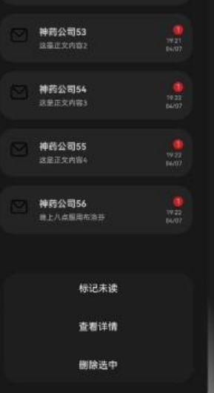

在消息预览界面点击右上角的菜单图标（三条杠），可对批量操作消息：

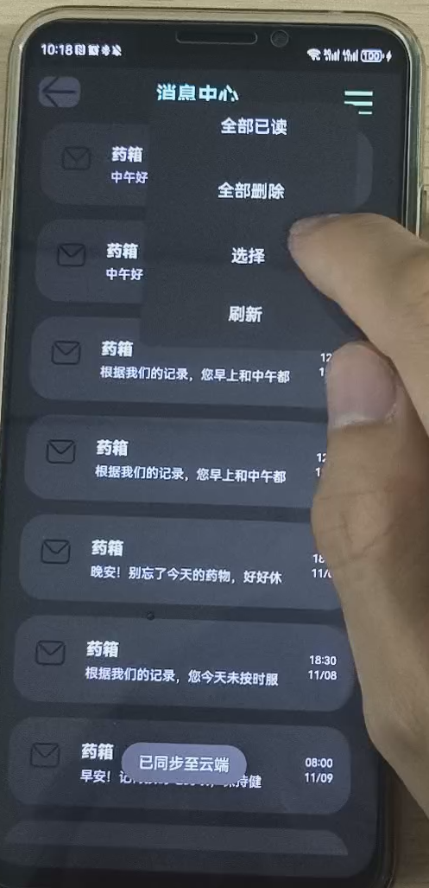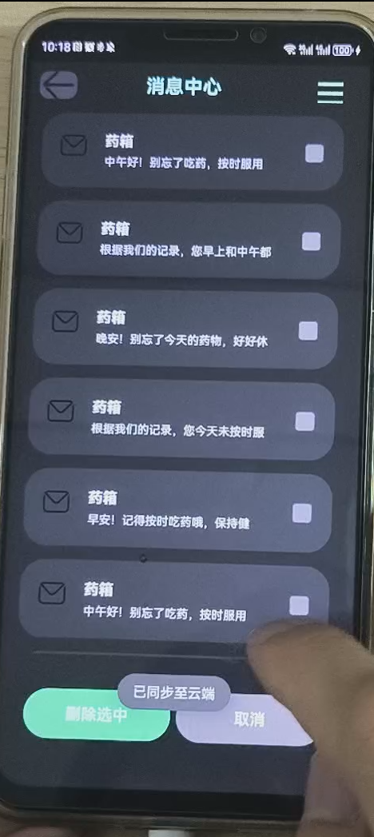

### 个人中心

点击个人中心，可以查看当前用户信息，以及设置紧急联系人等。

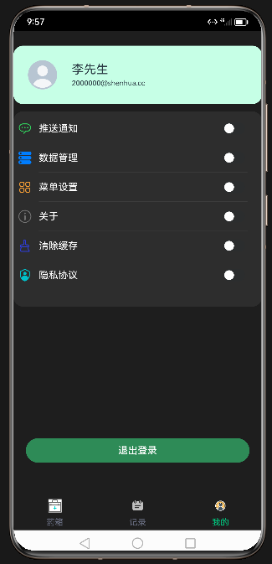

## PC端操作步骤与说明

PC平台登录界面，可以登录两种角色，分别是家庭药箱管理员（管理该药箱下的各类家庭用户）、系统管理员（查看监控各类系统数据，如收录药品，药箱账号等等）

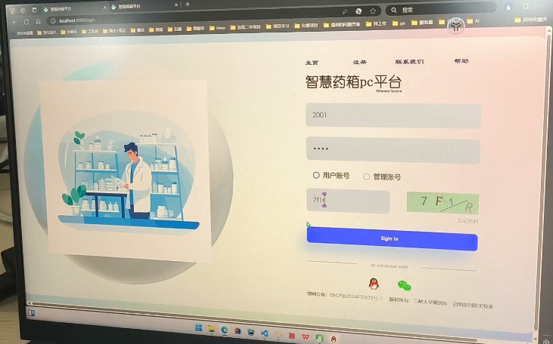

用户登录后，可以在首页查看到该药箱下注册的用户，如下图表示该药箱下有用户名为“123”，“3”这两位用户，点击可以查看用户详情（用户用药计划，用药记录等信息）

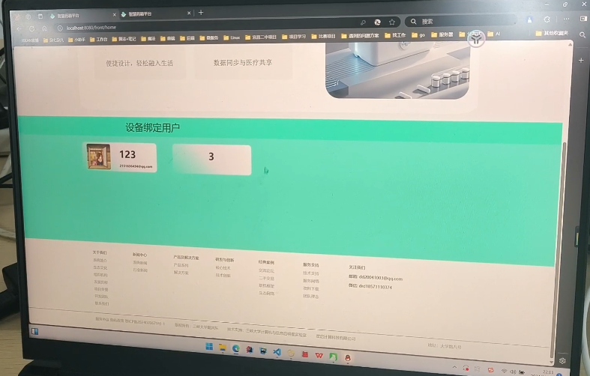

PC平台首页

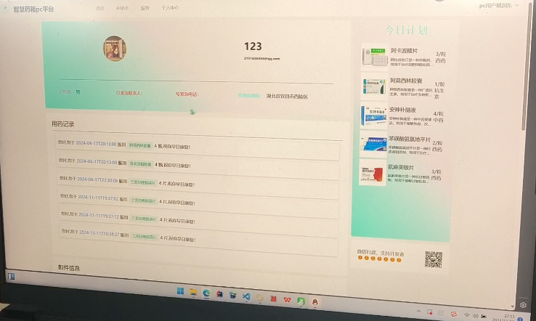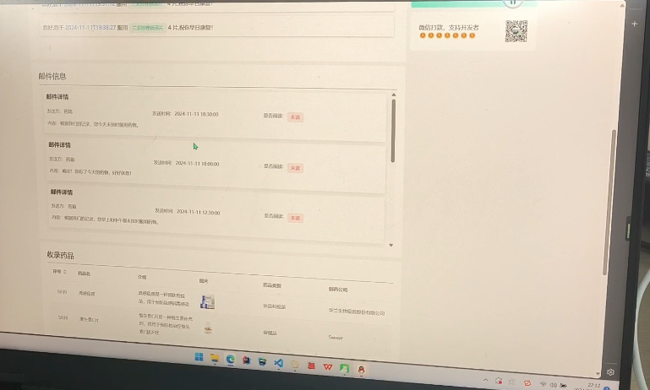

用户详细页

同时我们还通过部署训练通义千问大模型，实现专属于智能药箱的智慧助手，为用户提供更全面的使用说明和介绍

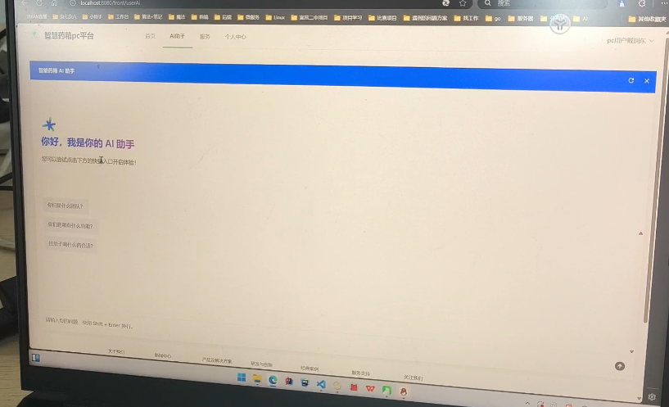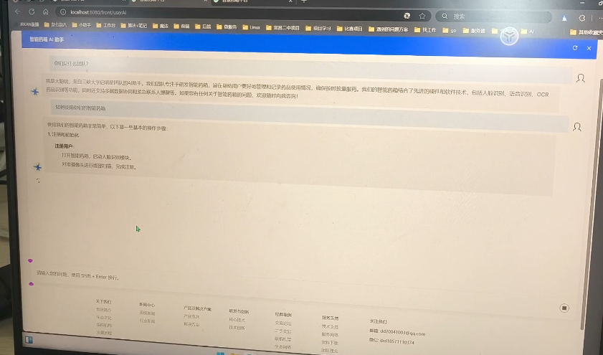

AI助手对话页面

以系统管理员身份登录后台，可以查看整个系统的各类账号，收录信息，药瓶识别日志，便于系统的统一管理

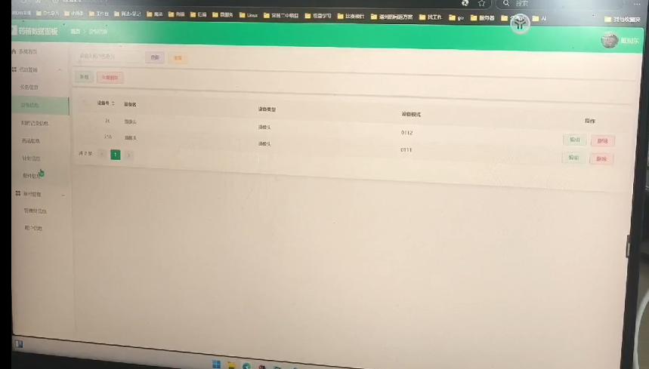

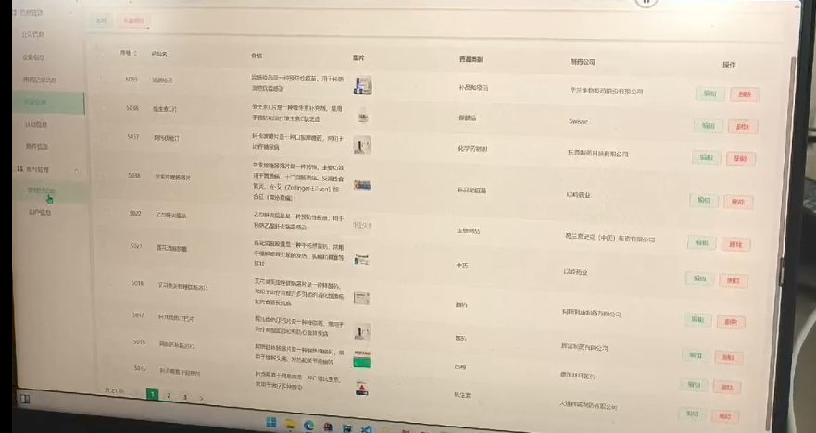

# 演示视频